ГУАП

КАФЕДРА № 12

ОТЧЕТ   
ЗАЩИЩЕН С ОЦЕНКОЙ

ПРЕПОДАВАТЕЛЬ

|  |  |  |  |  |
| --- | --- | --- | --- | --- |
| Преподаватель |  |  |  | Кафтан Д.Ю. |
| должность, уч. степень, звание |  | подпись, дата |  | инициалы, фамилия |

|  |
| --- |
| ОТЧЕТ О ЛАБОРАТОРНОЙ РАБОТЕ ПО СТРОКАМ |
|  |
| по курсу: |
| «ОИПД» |
|  |

РАБОТУ ВЫПОЛНИЛ

|  |  |  |  |  |  |
| --- | --- | --- | --- | --- | --- |
| СТУДЕНТ гр. № | C326 |  | 10.05.2024 |  | Рожина А.А. |
|  |  |  | подпись, дата |  | инициалы, фамилия |

Санкт-Петербург 2024

Тема: Строки. Работа со строками.

Цель: Научиться писать различные программы с использованием строк, проводить действия над строками.

Ход работы:

1. Написать программу, которая будет выводить данную строку 3 раза через запятую и показывать количество символов в ней.

#include <stdio.h>

#include <string.h>

int main(void)

{

    char str[100];

    printf("Введите строку: ");

    fgets(str, sizeof(str), stdin);

    str[strcspn(str, "\n")] = '\0';

    int dlina = strlen(str);

    printf("Количество символов в строке: %zu \n ", dlina);

    printf("%s,%s,%s",str,str,str);

    return 0;

}

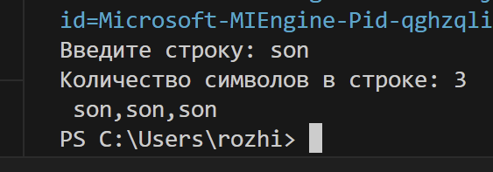

Рисунок 1 – Вывод первой программы

1. Написать программу, которая будет выводить первые три символа у данной строки и три её последних, если длина строки больше 5. Иначе вывести первый символ столько раз, какова длина строки.

#include <stdio.h>

#include <string.h>

void napisanie(char str[])

{

    int dlina = strlen(str);

    if (dlina > 5)

    {

        printf("%.3s", str);

        printf("%.3s\n", &str[dlina - 3]);

    }

    else

    {

        for (int i = 0; i < dlina; i++)

        {

            printf("%c", str[0]);

        }

        printf("\n");

    }

}

int main()

{

    char str[100];

    printf("Введите строку: ");

    fgets(str, sizeof(str), stdin);

    str[strcspn(str, "\n")] = '\0';

    printf("Результат: ");

    napisanie(str);

    return 0;

}

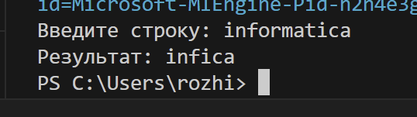

Рисунок 2 – Вывод второй программы

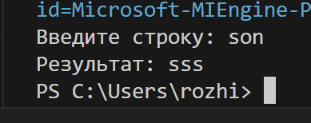

Рисунок 3 – Вывод второй программы при другом условии

1. Написать программу, которая будет удалять в строке все лишние пробелы, то есть серии подряд идущих пробелов заменить на одиночные пробелы. Крайние пробелы в строке удалить.

#include <stdio.h>

#include <string.h>

#include <ctype.h>

void probel(char str[])

{

    int dlina = strlen(str);

    int i, j = 0;

    char new_str[dlina + 1];

    for (i = 0; isspace(str[i]); i++);

    for (; i < dlina; i++)

    {

        if (!isspace(str[i]))

        {

            new_str[j++] = str[i];

        }

        else if (i > 0 && !isspace(str[i - 1]))

        {

            new_str[j++] = ' ';

        }

    }

        if (j > 0 && new_str[j - 1] == ' ')

        {

        j--;

        }

    new_str[j] = '\0';

    printf("%s\n", new_str);

}

int main()

{

    char str[100];

    printf("Введите строку: ");

    fgets(str, sizeof(str), stdin);

    str[strcspn(str, "\n")] = '\0';

    printf("Результат: ");

    probel(str);

    return 0;

}

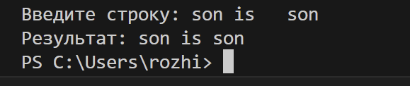

Рисунок 4 – Вывод третьей программы

1. Написать программу, которая будет в строке, состоящей из слов, разделенных одним или несколькими пробелами, менять местами наибольшее по длине слово и наименьшее.

#define _CRT_SECURE_NO_WARNINGS

#include <stdio.h>

#include <stdlib.h>

#include <string.h>

#define SIZE 100

#define SIZE_PTR 10

char* dlinnoeslovo(char* str) {

    int mLen = 0;

    char* dlinslov = NULL;

    char* token = strtok(str, " ");

    while (token != NULL) {

        int len = strlen(token);

        if (len > mLen) {

            mLen = len;

            dlinslov = token;

        }

        token = strtok(NULL, " ");

    }

    return dlinslov;

}

char* korotkoeslovo(char* str)

{

    int lLen = 1000, len;

    char* korotslov = NULL;

    char* token = strtok(str, " ");

    while (token != NULL)

    {

        len = strlen(token);

        if (len < lLen)

        {

            lLen = len;

            korotslov = token;

        }

        token = strtok(NULL, " ");

    }

    return korotslov;

}

void slova(char str[])

{

    char str_copy[SIZE], str_copy1[SIZE];

    strcpy(str_copy, str);

    strcpy(str_copy1, str);

    char* korotslov = NULL;

    char* dlinslov = NULL;

    korotslov = korotkoeslovo(str_copy1);

    dlinslov = dlinnoeslovo(str_copy);

    char* strPtr[20] = {  };

    strPtr[0] = strtok(str, " ");

    for (int i = 1; i < SIZE_PTR; i++)

        strPtr[i] = strtok(NULL, " ");

    printf("Результат: ");

    for (int i = 0; strPtr[i] != NULL; i++)

    {

        if (!strncmp(dlinslov, strPtr[i], strlen(dlinslov)))

        {

            fprintf(stdout, "%s ", korotslov);

        }

        else if (!strncmp(korotslov, strPtr[i], strlen(korotslov)))

        {

            fprintf(stdout, "%s ", dlinslov);

        }

        else

        {

            fprintf(stdout, "%s ", strPtr[i]);

        }

    }

}

int main()

{

    char str[SIZE];

    printf("Введите строку: ");

    fgets(str, sizeof(str), stdin);

    slova(str);

    return 0;

}

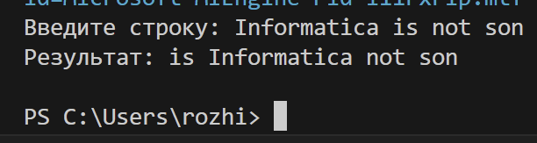

Рисунок 5 – Вывод четвертой программы